Nehéz szakaszokkal kezdődött a Derecske-kupa

Hosszú, „teligázas” egyenesek, ám gödrökkel, ugratókkal teli pályákon zajlik a Derecske-kupa, a nemzeti tereprali-bajnokság második futama. A Sandlander-Challenge-kupában és a H-csoportban rajthoz állt Sandlander-partnerek a nehézségek ellenére élvezték a viadal első napjára kiírt két szelektív szakaszt.
Csányi Zoltán vezeti a Sandlander-Challenge-kupát.
– Az új gumitaktika kipróbálása után vegyes érzéseim vannak. Dinamikusan, jól haladtunk, de túl szélesek voltak az abroncsok, így nehéz volt az úton maradni – nyilatkozta Csányi Zoltán. – Persze, az eredményünknek örülök, de az első helyünknél is fontosabbnak tartom, hogy amit elterveztünk, vagyis a biztonságos, egyenletes tempójú autózást, azt sikerült megvalósítanunk.
Bertalan Péternek akadt kalandja, de roppant elégedett az új terepjárójával.
– Sajnos mindkét szakaszon „bent hagytunk” jó néhány másodpercet – mesélte a kategória második helyezettje, Bertalan Péter. – Az elsőn túl óvatosak voltunk, míg a másodikon feltartottak minket. Az új autóval tökéletesen elégedett vagyok, s úgy gondolom, kezdem megszokni. Várjuk a szombati rajtot.
A harmadik Zanyi András mosolyogva szállt ki a Mitsubishijéből a szervizparkban.
– Kiválóan éreztük magunkat – mondta Zanyi András. – Ahogy vártuk, a szakaszok gyorsak, de technikásak, sajnos hiányzik néhány lóerő ahhoz, hogy még inkább megszorongassuk az ellenfeleinket. Nagyon várjuk a folytatást.
Dr. Kovács Tamás a H csoportban áll a harmadik helyen.
– Az első szelektív második kilométerétől fékproblémákkal küszködtünk – árulta el dr. Kovács Tamás. – Ennek ellenére kihoztam a szakaszról a kocsit, úgyhogy nem maradtam sikerélmény nélkül. A második szakasz első felében még egy kicsit óvatos voltam, de utána felbátorodtam.

A Derecske-kupa Sandlander-Challenge-kupájának állása az első nap után (nem hivatalos):
1. Csányi Zoltán, Csányi Márta (Nissan) 37:21 perc, 2. Bertalan Péter, Kálmán Tamás (Nissan) 41 másodperc hátrány, 3. Zanyi András, Fekete Gábor (Mitsubishi) 1:50 perc h.

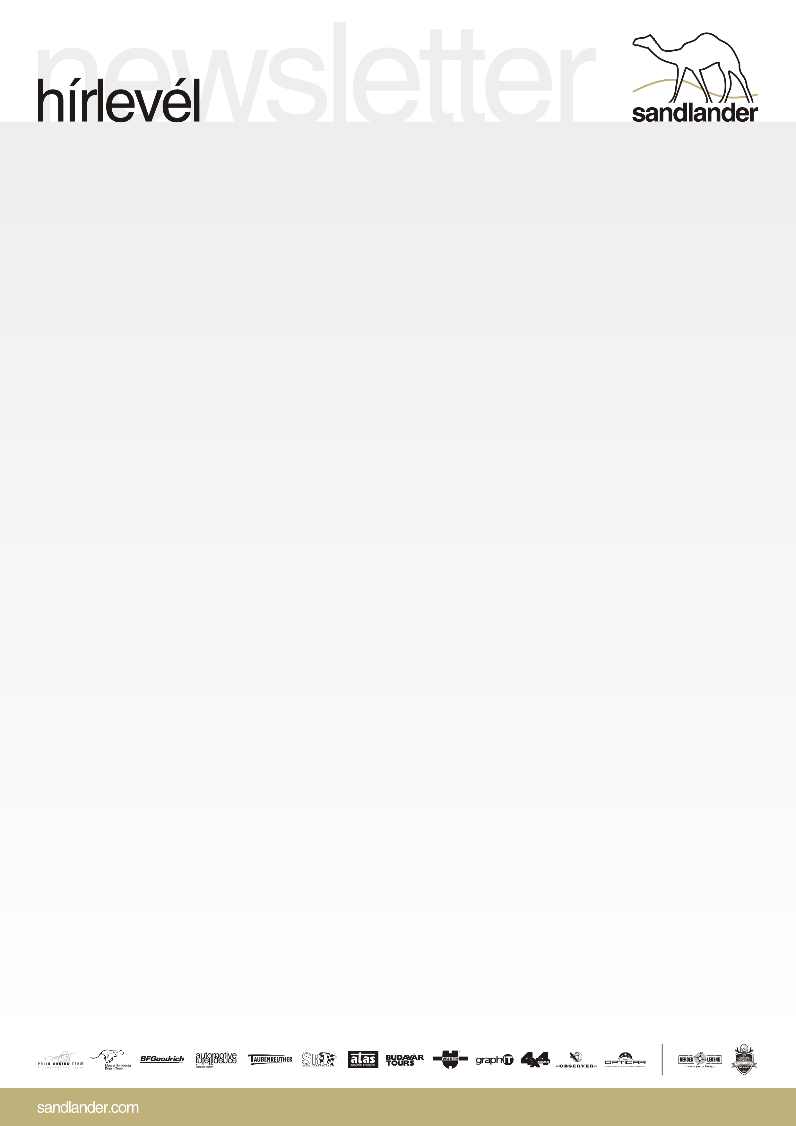
A Derecske-kupa H csoportjának állása az első nap után (nem hivatalos):
1. Palágyi József, Antal Ferenc (Nissan) 39:45 perc, 2. Czirkelbach Dávid, Szász Péter (Mitsubishi) 4:20 p h., 3. DR. KOVÁCS TAMÁS, CSÍKOS ATTILA (NISSAN) 5:43 P H.

